Au préalable :

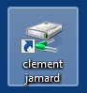
Faire créer un dossier « Education musicale » dans chaque espace de stockage de chaque session d’élèves :

Exportation en mp3

Aller dans : FICHIER – exportation – audio au format mp3

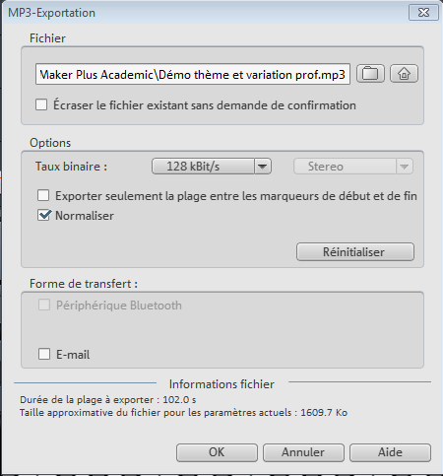

Cliquez sur :

Allez dans le dossier « Education musicale » qui se trouve dans votre espace de stockage :

Vérifiez que le projet porte bien le nom :
Plans sonores – prénom1 – prénom2 - prénom3

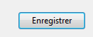
Faites enregistrer :

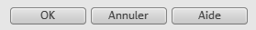
Puis OK :

Vérifiez que votre fichier mp3 se trouve bien dans le dossier « Education musicale » dans votre espace de stockage. Vous pouvez fermer la session.

